第一节 传感器及其工作原理

新课教学
1．什么是传感器
演示实验1：如图1所示，小盒子的侧面露出一个小灯泡，盒外没有开关，当把磁铁放到盒子上面，灯泡就会发光，把磁铁移开，灯泡熄灭。
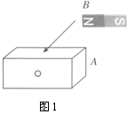
提问：盒子里有怎样的装置，才能实现这样的控制？
学生猜测：盒子里有弹性铁质开关。
师生探究：打开盒子，用实物投影仪展示盒内的电路图（图2），了解元件“干簧管”的结构。探明原因：当磁体靠近干簧管时，两个由软磁性材料制成的簧片因磁化而相互吸引，电路导通，干簧管起到了开关的作用。
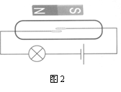
教师点拨：这个装置反过来还可以让我们通过灯泡的发光情况，感知干簧管周围是否存在着磁场。
演示实验2：教师出示一只音乐茶杯，茶杯平放桌上时，无声无息，提起茶杯，茶杯边播放悦耳的音乐，边闪烁着五彩的光芒。
教师提问： 音乐茶杯的工作开关又在哪里？开启的条件是什么？
学生猜测：在茶杯底部，所受压力发生改变。
实验探究：提起茶杯，用手压杯的底部，音乐并没有停止。
学生猜测：是由于光照强度的改变。
实验探究：用书挡住底部（不与底部接触），音乐停止，可见音乐茶杯受光照强度的控制。
师生总结：现代技术中，我们可以利用一些元件设计电路，它能够感受诸如力、温度、光、声、化学成分等非电学量，并能把它们按照一定的规律转换为电压、电流等电学量，或转换为电路的通断。我们把这种元件叫做传感器。它的优点是：把非电学量转换为电学量以后，就可以很方便地进行测量、传输、处理和控制了。
教师提问：实验1中的干簧管是怎样的传感器，实验2音乐茶杯中所用的元件又是怎样的传感器？
学生回答：干簧管是一个能感受磁场的传感器，音乐茶杯中所用的元件是能感受光照强度的传感器。
传感器的工作原理如下图所示：
非电学量
敏感元件
转换器件
转换电路
电学量

2、认识一些制作传感器的元器件
欧姆表
（1）探究光敏电阻的特性
Ω
学生实验1：学生五人一组，用万用电表的欧姆挡测量一只光敏电阻的阻值，实验分别在暗环境和强光照射下进行。
光敏电阻
①、将光敏电阻与万用表的欧姆档按右图所示连成电路
②、将光敏电阻受光面置于有光线照射的地方，观察万用表的读数，把光敏电阻的阻值填入现表中。
光敏电阻光照情况 | 较亮 | 稍暗 | 较暗 | 黑暗
光敏电阻的阻值（Ω）
③、用黑纸片将光敏电阻的透光窗口的遮住，移动黑纸片，使光敏电阻受到的光线出现较亮、稍暗、较暗、黑暗几种情况，观察几种情况下光敏电阻的阻值变化，并把相应的阻值填入下表。
④、结论：光敏电阻在暗环境下电阻值很大，强光照射下电阻值很小。
师生总结：光敏电阻能够把光照强弱这个光学量转换为电阻这个电学量。
简单介绍：光敏电阻在光照射下电阻变化的原因。有些物质，例如硫化镉，是一种半导体材料，无光照时，载流子极少，导电性能不好；随着光照的增强，载流子增多，导电性变好。
（2）探究金属热电阻和热敏电阻的特性
提问：金属导体的导电性能与温度有关吗？关系如何？
回答：金属导体的电阻随温度的升高而增大，如白炽灯钨丝的电阻在正常工作情况下比常温下的电阻大得多。
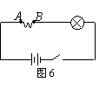
演示实验4：如图6所示，AB间接有一段钨丝（从旧日光灯管中取出），闭合开关，灯泡正常发光，当用打火机给钨丝加热时，灯泡亮度明显变暗。
学生探究：钨丝的电阻随温度的升高而增大。
师生总结：用金属丝可以制作温度传感器，称为热电阻。如前面已经学过的用金属铂可制作精密的电阻温度计。
学生实验2：学生五人一组，探究热敏电阻的阻值大小与温度的关系。
实验器材：NTC热敏电阻，万用表，温度计，水杯，凉水和热水。
Ω
欧姆表
热敏电阻
实验方案：按照如图所示的电路将热敏电阻接入电路，将万用表选择开关置于欧姆档，用温度计测量温度，用万用表测量不同温度下的电阻。
实验步骤：
①、按上述电路连接电路
②、取半杯热水，将热敏电阻及温度计放入热水中
③、同时测量并记录水温和电阻值
④、倒入少许冷水，改变杯中的水温，在同时测量水温和电阻值，填入下表：
实验数据：
次数 | 1 | 2 | 3 | 4 | 5
温度（℃）
电阻（Ω）
实验结论：热敏电阻的阻值随温度的升高而减小，且阻值随温度变化非常明显。
师生总结：半导体热敏电阻也可以用作温度传感器。
师生总结比较：金属热电阻与热敏电阻都能够把温度这个热学量转换为电阻这个电学量，金属热电阻的化学稳定性好，测温范围大，但灵敏度较差。
（3）霍尔元件
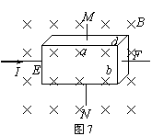
教师介绍：霍尔元件是在一个很小的矩形半导体（例如砷化铟）薄片上，制作4个电极E、F、M、N而成（如图7所示）。若在E、F间通入恒定的电流I，同时外加与薄片垂直的匀强磁场B，薄片中的载流子就在洛伦兹力的作用下发生偏转，使M、N间出现电压U。
师生讨论：霍尔元件的上的电压U与电流I、磁感应强度B的关系，设霍尔元件长为a，宽为b，厚为d，则当薄片中载流子达到稳定状态时，，即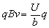，又因，所以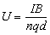，即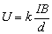（为霍尔系数）。因此，我们就可以根据电压U的变化得知磁感应强度的变化。
师生共析：霍尔元件能够把磁感应强度这个磁学量转换为电压这个电学量。
【课堂总结】
传感器是指一些能把光、力、温度、磁感应强度等非电学量转化为电学量或转换为电路的通断的元器件，它在生活、生产和科技领域有着非常广泛的应用。日本把传感器技术列为上世纪八十年代十大技术之首，美国把传感器技术列为九十年代的关键技术，而我国有关传感器的研究和应用正方兴未艾……
【布置作业】
1．观察与思考：日常生活中哪些地方用到了传感器，它们分别属于哪种类型的传感器，它们的工作原理如何？
2．实验设计：用热敏电阻、继电器等器材设计一个火警报警器。
3.P55，思考与练习2题完成填表。
【板书设计】
第一节：传感器及其工作原理
- 传感器：能够感受诸如力、温度、光、声、化学成分等非电学量，并能把它们按照一定的规律转换为电压、电流等电学量，或转换为电路的通断的元件。
- 传感器的优点：把非电学量转换为电学量，很方便地进行测量、传输、处理和控制。
非电学量
敏感元件
转换器件
转换电路
电学量
- 传感器的工作原理：
- 认识一些制作传感器的元器件
(1)、光敏电阻：光敏电阻在暗环境下电阻值很大，强光照射下电阻值很小。作用：光敏电阻能够把光照强弱这个光学量转换为电阻这个电学量。
（2）、热敏电阻：热敏电阻的阻值随温度的升高而减小，且阻值随温度变化非常明显。作用：半导体热敏电阻也可以用作温度传感器。
（3）、霍尔元件：霍尔元件能够把磁感应强度这个磁学量转换为电压这个电学量。
【教学反思】
本节课依据学生的认知规律组织教学，引入新课从生活实例入手，设置悬念，提出问题，激发学生兴趣，增强学生的求知欲；在进行“什么是传感器”的教学中注重实验探究，引导学生从两个实验的探究中加以归纳，并通过DISLab系统显示传感器的优越性，让学生了解把非电学量转化为电学量的技术意义；在对光敏电阻、热敏电阻和热电阻、霍尔元件这些制作传感器的元器件教学中，注重将教师演示实验与学生动手实验相结合，注重理论与实践相结合。整个教学过程符合新课程的三维目标，体现新课程的理念，注意培养学生的自主、合作、探究能力，注意从生活走向物理，从物理走向生活，以此增进学生的学习能力和科学素养。

二、讲解新课  首先考虑用什么物理量来描述交变电流变化的快慢呢？  1．交变电流的周期和频率。  交变电流跟别的周期性过程一样，是用周期或频率来表示变化快慢的。  （1）周期： 我们把交变电流完成一次周期性变化所需的时间，叫做交变电流的周期。  周期用T表示，单位是s。  （2）频率： 交变电流在1s内完成周期性变化的次数，叫做交变电流的频率。  频率用f表示，单位是Hz。  （3）周期和频率的关系是：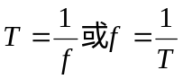  [说明]  ① 我国工农业生产和日常生活中用的交变电流周期是0.02S，频率是50Hz，电流方向每秒钟改变100次。  ② 交变电流的周期和频率跟发电机转子的角速度有关。越大，周期越短、频率越高。  [演示实验]  把小灯泡接在手摇交流发电机模型的输出端。当转子的转速由小增大时，我们看到，小灯泡发光的闪烁频率也由小增大，当转子的转速大到一定程度，由于交变电流的大小和方向变化太快，由于人眼存在视觉暂留的缘故，所以眼睛已不能分辨灯光的闪烁。这就是为什么照明电是交变电流，而电灯亮时看不见一闪一闪的原因。 | 启发式提问  我们以前学过那种典型的周期性运动？在周期和频率的定义上有什么区别和联系。  通过与匀速圆周运动的比较，让学生感受物理规律内在的和谐与同一性。  通过实验激发兴趣，让学生体会到“学有所用”的乐趣。培养正确的科学态度。

２．交变电流的峰值和有效值  （1）交变电流峰值（Im、Em、Um）：指交变电流各个参量一个周期内所能达到的最大值。表示交变电流的强弱或电压的高低。实际中需要考虑。  例如：电容器接在交流电路中，应需要知道交变电压的最大值，电容器的额定电压应高于交变电压的最大值，否则电容器有可能被击穿。  （2）交变电流有效值（I、E、U）：  [思考与讨论]  如图所示的电流通过一个R=1Ω的电阻，它不是恒定电流。  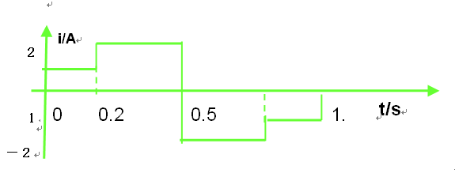  (a)、怎样计算通电1s内电阻R中产生的热量?  解析：图象反映的交变电流可以分为4段。前半个周期中，0---0.2S内，可看成电流大小为1A的恒定电流，0.2S---0.5S内，可看成电流大小为2A的恒定电流.后半个周期的电流与前半个周期方向相反，但产生热量相同。  交流电的热量：  （b）如果有一个大小、方向都不变的恒定电流通过电阻R，也能在1s内产生同样的热，这个电流是多大? | 结合［思考与讨论］进行自主探究式学习  放手让学生思考与讨论，找学生说出自己的分析思路。教师再略做点评。最后由学生独立完成该题。

恒定电流的热量：  [教师指出]  1） 有效值：（抓三个相同）让交流与恒定电流通过相同的电阻，如果它们在一个周期内内产生的热量相等，把恒定电流的值叫做这个交变电流的有效值。  2） 正弦交流电有效值与最大值之间的关系  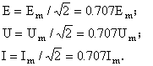  [说明]  - 交流用电设备上所标的额定电压和额定电流是有效值；交流电压表和交流电流表的示数是有效值；交变电流的数值在无特别说明时都是指有效值。  - 交变电流的有效值是根据电流的热效应来规定的。引入有效值的的概念便于把处理恒定电流的一些方法拓展到交流电中。  练习1 试写出我国生活用电的规律表达式？  [学生] 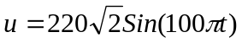V  [析] 生活用电的有效值U=220V，频率f=50Hz，所以 | 在自主学习过程中让学生体会研究物理问题的一个重要思想——等效思想的应用。  物理知识在生活实际中的应用

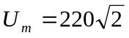V，  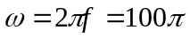Hz。又表达式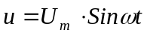可得 。  练习2  现有一交流电随时间而变化的图象，其中电流的正值为正弦曲线的正半周，其最大值为4A，则该交流电的有效值为多大?  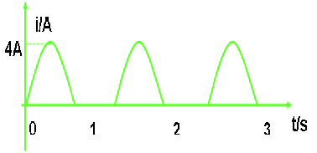  [学生板演做题步骤，教师点评]  解析： 交变电流一个周期内产生的热量  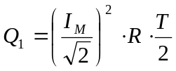  恒定电流的热量 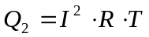  由有效值定义知 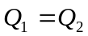  解之 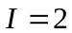A  三 、课堂小结：  周期或频率：表示交变电流变化的快慢。  有效值：表示交变电流的热效应。  正弦交变电流有效值与最大值存在着一定的关系。 | 通过练习加深对有效值概念的理解和应用。  由学生完成课堂小结，教师做补充。
四、作业
1.完成课后习题 第4题
[选做] 2．找一台的小型交流发电机，观察它的铭牌和构造，尝试用今天所学知识解释上面的数据和工作原理。

板书设计
１．交变电流的周期和频率
（1）周期：
（2）频率：
（3）周期和频率的关系：
２．交变电流的峰值和有效值
（1）交变电流峰值（Im、Em、Um）：
（2）交变电流有效值（I、E、U）：
1） 有效值：
2） 正弦交流电有效值与最大值的关系

教学活动  （一）引入新课  矩形线圈在匀强磁场中绕垂直于磁场方向的轴匀速转动时，在线圈中产生了正弦交变电流。如何描述交变电流的变化规律呢？  可以用公式法描述。从中性面开始计时，得出  瞬时电动势：e=E_{m}sinωt 瞬时电流：i=I_{m}sinωt  瞬时电压：u=U_{m}sinωt 其中E_{m}=NBSω  交变电流的大小和方向都随时间做周期性变化，只用电压、电流描述不全面。这节课我们学习表征正弦交变电流的物理量。  （二）进行新课  1．周期和频率  请同学们阅读教材，回答下列问题：  （1）什么叫交变电流的周期？  （2）什么叫交变电流的频率？  （3）它们之间的关系是什么？  （4）我国使用的交变电流的周期和频率各是多大？  交变电流完成一次周期性的变化所用的时间，叫做交变电流的周期，用T表示。  交变电流在1 s内完成周期性变化的次数，叫做交变电流的频率，用f表示。  T=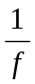  我国使用的交变电流频率f=50 Hz，周期T=0。02 s。  2．交变电流的峰值（E_{m}，I_{m}，U_{m}）  交变电流的峰值是交变电流在一个周期内所能达到的最大数值，可以用来表示交变电流的电流或电压变化幅度。  ［演示］电容器的耐压值  将电容器（8 V，500μF）接在学生电源上充电，接8 V电压时电容器正常工作，接16 V电压时，几分钟后闻到烧臭味，后听到爆炸声。  电容器的耐压值是指能够加在它两端的最大电压，若电源电压的最大值超过耐压值，电容器可能被击穿。但是交变电流的最大值不适于表示交变电流产生的效果，在实际中通常用有效值表示交变电流的大小。  思考与讨论：  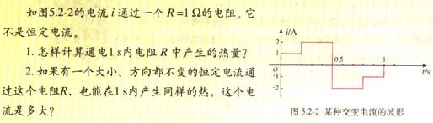  0～0.2s、0.2～0.5s、0.5～0.8s、0.8～1s这四个阶段电流大小不变化，分别计算出热量，然后加起来。由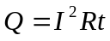解得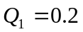J；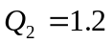J；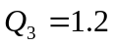J；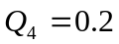J  所以，1s内电阻R中产生的热量为 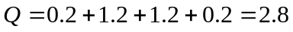J  由解得，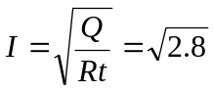A=1.67A  2．有效值（E、I、U）  让交变电流和直流电通过同样的电阻，如果它们在相同时间内产生热量相等，把直流电的值叫做交变电流的有效值。通常用大写字母U、I、E表示有效值。  正弦交变电流的最大值与有效值有以下关系：  I=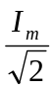=0.707I_{m} U=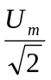=0.707U_{m}  ［强调］  （1）各种使用交变电流的电器设备上所示值为有效值。  （2）交变电流表（电压表或电流表）所测值为有效值。  （3）计算交变电流的功、功率、热量等用有效值。  （三）课堂总结、点评  本节课主要学习了以下几个问题：  1．表征交变电流的几个物理量：周期和频率、峰值和有效值。  2．交变电流的周期与频率的关系：T=。  3．正弦式交变电流最大值与有效值的关系：  I=，U=。  （四）实例探究  【例1】表示交变电流随时间变化图象如图所示，则交变电流有效值为（ ）  A．5A B．5 A  C．3.5 A D．3.5 A  综合应用  【例2】交流发电机矩形线圈边长ab=cd=0.4 m，bc=ad=0.2 m，共50匝，线圈电阻r=1 Ω，线圈在B=0.2 T的匀强磁场中，绕垂直磁场方向的轴OO′以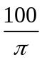r/s转速匀速转动，外接电阻9Ω，如图所示。求：  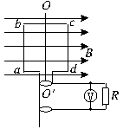  （1）电压表读数；  （2）电阻R上电功率。 |  | 学 生 活 动
作 业 | 书面完成P₃₆“问题与练习”第3、4、5题；思考并回答第1、2题。
板 书 设 计 | 1．表征交变电流的几个物理量：周期和频率、峰值和有效值。  2．交变电流的周期与频率的关系：T=。  3．正弦式交变电流最大值与有效值的关系：  I=，U=。

